**SPRAWOZDANIE Z ANALIZY ROZKŁADU OCEN**

**w Szkole Zdrowia Publicznego Collegium Medicum UWM w Olsztynie**

**rok akademicki 2023/2024**

Analiza rozkładu ocen dotyczy okresu od 01.10.2023 r. do 30.09.2024 r.

1. **Analiza dotycząca ocen z ćwiczeń, seminariów oraz zajęć praktycznych w semestrze zimowym roku akademickiego 2023/2024.**

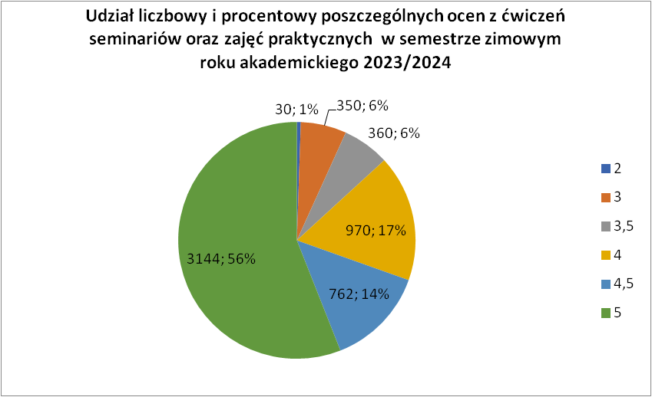

87% ocen kończących ćwiczenia, seminaria oraz zajęcia praktyczne były to oceny powyżej dostateczny plus. Jedynie ok. 1% wystawionych ocen było oceną niedostateczną.

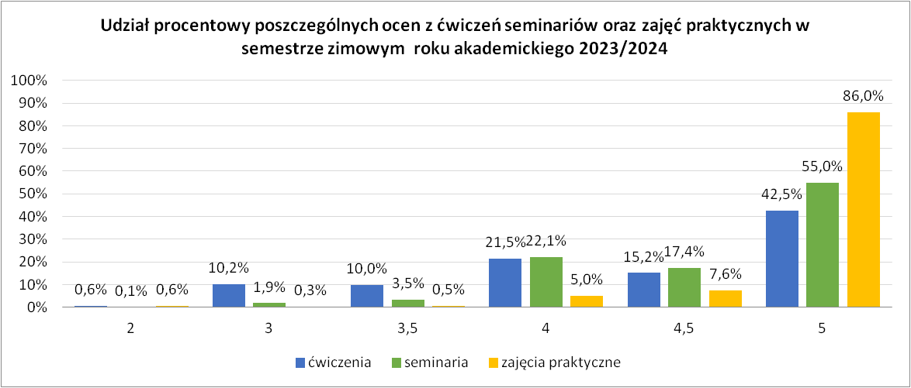

86% ocen z zajęć praktycznych to oceny bardzo dobre. Z seminariów również oceny większości są dobre i bardzo dobre. Uzyskane oceny z ćwiczeń cechują się większą różnorodnością, ale i tak najwięcej jest ocen bardzo dobrych 42,5% oraz dobrych 21,5%.

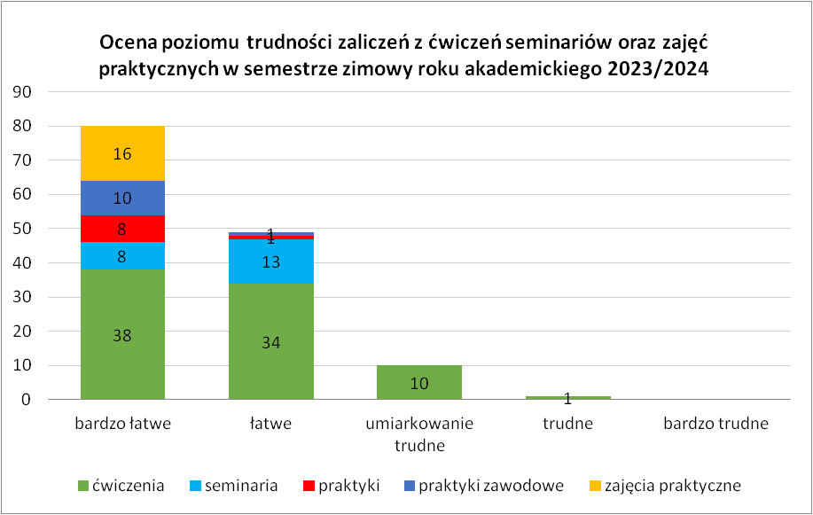

**bardzo łatwe - śr. 5 - 4,5**

**łatwe - śr. 4,49 - 3,5**

**umiarkowanie trudne - śr. 3,49 - 2,5**

**trudne - śr. 2,49 - 2**

**bardzo trudne < 2**

Zgodnie z wyliczeniami współczynnika łatwości zaliczenia z ćwiczeń, seminariów oraz zajęć praktycznych w semestrze zimowym były w 90,8% w zakresie łatwych. W zakresie trudnych, było tylko 9,2%.

|  |  |
| --- | --- |
| **Kierunek** | **Średnia z** **ćwiczeń seminariów oraz zajęć praktycznych w semestrze zimowym w roku akademickim 2023/2024** |
| Dietetyka | 4,01 |
| Fizjoterapia | 4,06 |
| Pielęgniarstwo | 4,58 |
| Położnictwo | 4,36 |
| Ratownictwo Medyczne | 4,08 |
| **Średnia wszystkich przedmiotów w SZP:** | **4,36** |

Średnia ocen z wszystkich przedmiotów w SZP wyniosła w semestrze zimowym 4,36. Jest to wynik o 0,09 niższy w porównaniu do zeszłego roku. Wyniki z ćwiczeń, seminariów i zajęć praktycznych z Kierunku Pielęgniarstwo uzyskało najwyższy wynik. Najsłabszy wynik, tak jak w dwóch ostatnich latach, uzyskał Kierunek Dietetyka.

1. **Analiza dotycząca ocen z egzaminów w semestrze zimowym roku akademickiego 2022/2023**

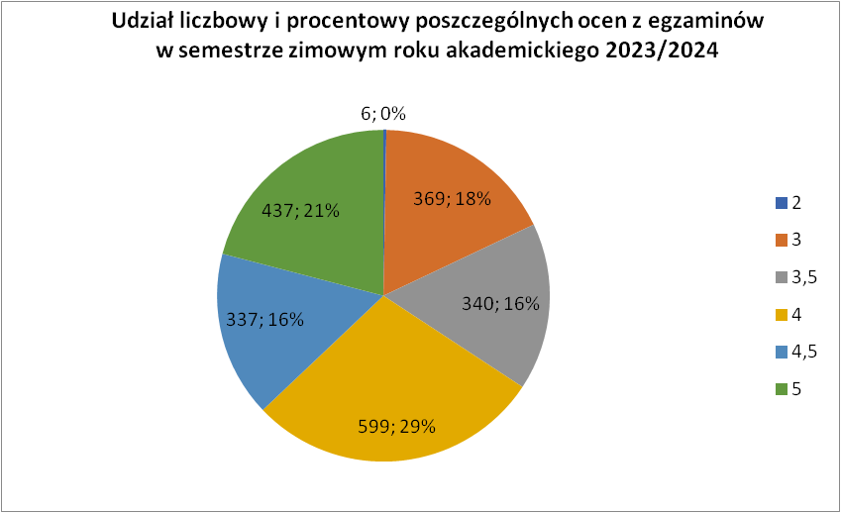

Ponad połowa, bo 66 % ocen z egzaminów końcowych były to oceny powyżej 3 plus. Jest to wynik niższy od roku poprzedniego o 4 punktów procentowych. Jedynie 0,29 % wystawionych ocen było oceną niedostateczną. Jest to znaczna poprawa wyniku w stosunku do zeszłego roku, kiedy wynosił on 12 punktów procentowych.

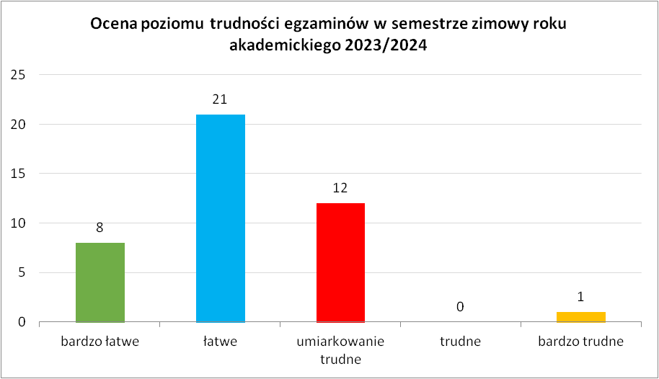

**bardzo łatwe - śr. 5 - 4,5**

**łatwe - śr. 4,49 - 3,5**

**umiarkowanie trudne - śr. 3,49 - 2,5**

**trudne - śr. 2,49 - 2**

**bardzo trudne < 2**

Zgodnie z wyliczeniami współczynnika łatwości poziom egzaminów był w większości łatwy. Na poziomie bardzo łatwym oraz łatwym było prawie 69 % egzaminów

|  |  |
| --- | --- |
| **Kierunek** | **Średnia z** **egzaminów w semestrze zimowym w roku akademickim 2023/2024** |
| Dietetyka | 3,34 |
| Fizjoterapia | 3,95 |
| Pielęgniarstwo | 3,79 |
| Położnictwo | 3,37 |
| Ratownictwo Medyczne | 3,43 |
| **Średnia wszystkich przedmiotów w SZP:** | **3,57** |

Średnia ocen z egzaminów z wszystkich przedmiotów w SZP wyniosła w semestrze zimowym 3,57. Wyniki egzaminów na kierunkach Pielęgniarstwo i Fizjoterapia były znacząco wyższe niż ogólna średnia wszystkich.

1. **Analiza dotycząca ocen z ćwiczeń seminariów oraz zajęć praktycznych w semestrze letnim roku akademickiego 2023/2024**

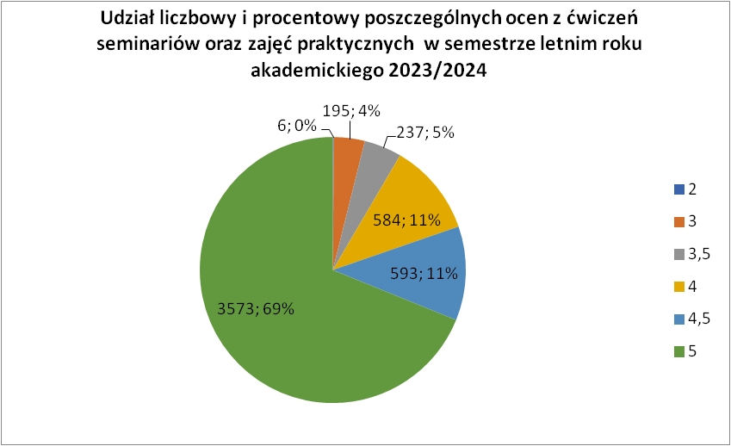

92% ocen kończących ćwiczenia, seminaria oraz zajęcia praktyczne były to oceny powyżej dostateczny plus. Jest to wynik wyższy o 5 % niż w semestrze zimowym.

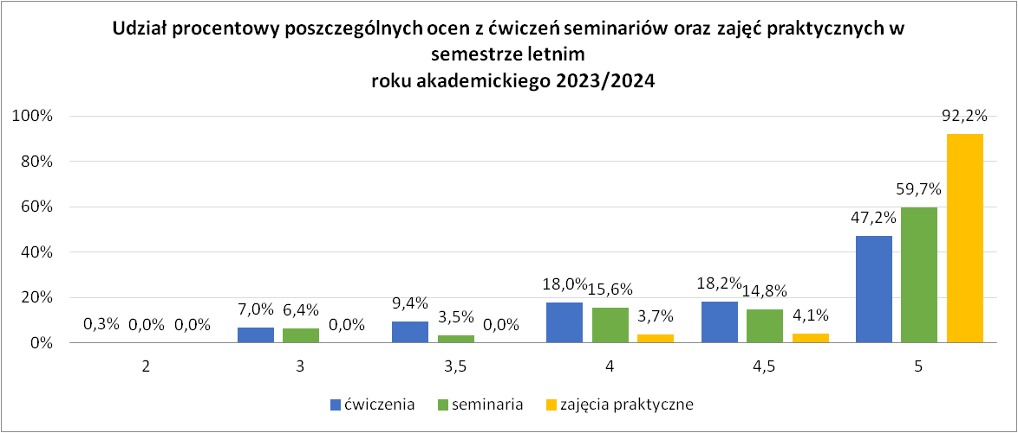

Zdecydowanie najwyższe stopnie studenci uzyskują na zajęciach praktycznych, ponad 92% to oceny bardzo dobre. Również z seminariów ponad 64 % to stopnie dobry plus i wyższe, a oceny z ćwiczeń w tym zakresie to niemal 65%.

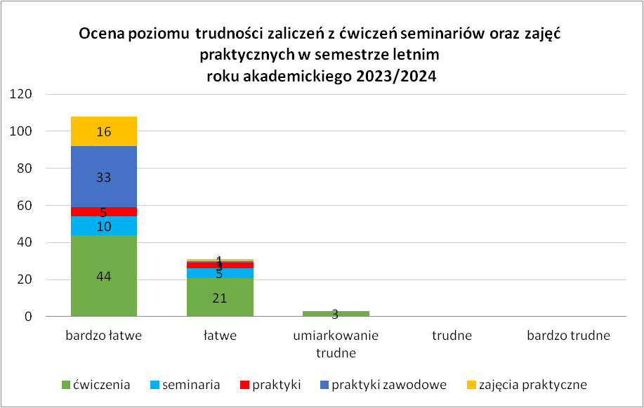

**bardzo łatwe - śr. 5 - 4,5**

**łatwe - śr. 4,49 - 3,5**

**umiarkowanie trudne - śr. 3,49 - 2,5**

**trudne - śr. 2,49 - 2**

**bardzo trudne < 2**

Z wyliczeń współczynnika łatwości wynika, iż zaliczenia z ćwiczeń, seminariów oraz zajęć praktycznych były w znacznej większości bardzo łatwe. Na poziomie umiarkowanie trudnym było tylko 2%. Jest to wynik o 1,3 % wyższy od semestru letniego zeszłego roku.

|  |  |
| --- | --- |
| **Kierunek** | **Średnia z** **ćwiczeń seminariów oraz zajęć praktycznych w semestrze letnim w roku akademickim 2023/2024** |
| Dietetyka | 4,68 |
| Fizjoterapia | 4,45 |
| Pielęgniarstwo | 4,52 |
| Położnictwo | 4,32 |
| Ratownictwo Medyczne | 4,54 |
| **Średnia wszystkich przedmiotów na SZP:** | **4,67** |

Średnia ocen z wszystkich przedmiotów w SZP wyniosła w semestrze letnim 4,67. Jest to średnia wyższa niż w semestrze zimowym. Najwyższą średnią uzyskał Kierunek Dietetyka, znacznie poprawiając wynik z roku poprzedniego w tym samym okresie.

1. **Analiza dotycząca ocen z egzaminów w semestrze letnim w roku akademickim 2023/2024**

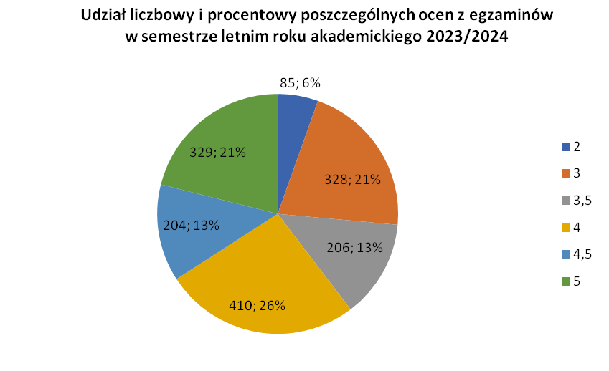

Więcej niż połowa, bo 60 % ocen z egzaminów końcowych były to oceny powyżej dostateczny plus.   
6 % wystawionych ocen było oceną niedostateczną.

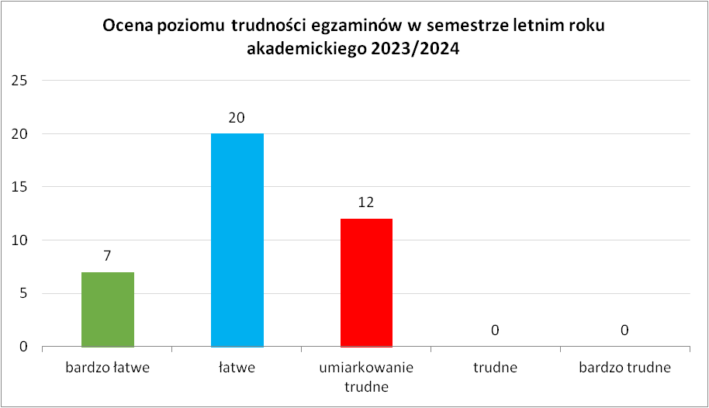

**bardzo łatwe - śr. 5 - 4,5**

**łatwe - śr. 4,49 - 3,5**

**umiarkowanie trudne - śr. 3,49 - 2,5**

**trudne - śr. 2,49 - 2**

**bardzo trudne < 2**

Wyliczenia współczynnika łatwości wskazują, iż poziom egzaminów był raczej łatwy i wyniósł 69%. Na poziomie umiarkowanie trudnym było 30% egzaminów. Nie odnotowano poziomów trudnego i bardzo trudnego.

|  |  |
| --- | --- |
| **Kierunek** | **Średnia z** **egzaminów w semestrze letnim w roku akademickim 2023/2024** |
| Dietetyka | 3,75 |
| Fizjoterapia | 3,96 |
| Pielęgniarstwo | 4,08 |
| Położnictwo | 3,67 |
| Ratownictwo Medyczne | 3,60 |
| **Średnia wszystkich przedmiotów w SZP:** | **3,81** |

Średnia ocen z egzaminów z wszystkich przedmiotów w SZP wyniosła w semestrze letnim 3,81. Jest nieznacznie wyższa niż w roku ubiegłym, o 0,3 punkty procentowe. Najwyższą średnią uzyskał Kierunek Pielęgniarstwo.

Zestawienie średnich z egzaminów na przestrzeni trzech lat:

|  |  |  |  |  |  |  |
| --- | --- | --- | --- | --- | --- | --- |
|  | **2021 / 2022** | | **2022 / 2023** | | **2023 / 2024** | |
| **zima** | **lato** | **zima** | **lato** | **zima** | **lato** |
| **Dietetyka** | 3,81 | 3,74 | 3,18 | 3,80 | 3,34 | 3,75 |
| **Fizjoterapia** | n/d | n/d | n/d | n/d | 3,95 | 3,96 |
| **Pielęgniarstwo** | 3,80 | 4,20 | 3,85 | 4,01 | 3,79 | 4,08 |
| **Położnictwo** | 4,43 | 3,45 | 3,82 | 3,63 | 3,37 | 3,67 |
| **Ratownictwo Medyczne** | 3,10 | 3,89 | 3,46 | 3,65 | 3,43 | 3,60 |
| **Średnia** | **3,77** | **3,82** | **3,59** | **3,78** | **3,57** | **3,81** |

**WNIOSKI**

1. Na przestrzeni trzech ostatnich lat widać nieznaczne wahania średnich ocen z egzaminów dla poszczególnych kierunków, lecz z lekką tendencją spadkową średniej wszystkich ocen.
2. Średnia ocen widocznie zmalała na położnictwie – spowodowane zapewnie podniesieniem wymagań lub obniżenie efektywności uczenia się

Opracowanie: mgr Artur Tański

16.10.2024